ESCOLA MUNICIPAL DE EDUCAÇÃO BÁSICA ALFREDO GOMES.
DIRETORA: IVÂNIA NORA.
ASSESSORA PEDAGÓGICA: SIMONE ANDRÉA CARL.
ASSESSORA TÉCNICA ADM. TANIA N. DE ÁVILA.
PROFESSORA: DANIA CECILIA DAROLD.
DISCIPLINA: MATEMÁTICA E PORTUGUÊS
CATANDUVAS – SC
ANO 2021 - TURMA 2ºANO MATUTINO
CATANDUVAS, 08 DE MARÇO A 12 DE MARÇO DE 2021.
ALUNO (A):______________________________________________________________________
CRIANÇAS DESEJO MUITA SAÚDE PRA VOCÊS.
- INICIAR COM UMA AVALIAÇÃO DIAGNÓSTICA.
- SENHORES PAIS PEÇO QUE ESSA AVALIAÇÃO DEIXEM SEUS FILHOS FAZEREM SOZINHOS, POIS, É ATRAVÉS DELA QUE PREPARO AS ATIVIDADES.

ESCOLA MUNICIPAL DE EDUCAÇÃO BÁSICA ALFREDO GOMES.
DIRETORA: IVÂNIA APARECIDA NORA.
ASSESSORA PEDAGÓGICA: SIMONE ANDRÉA CARL.
ASSESSORA TÉCNICA ADMINISTRATIVA: TÂNIA NUNES DE ÁVILA.
PROFESSORA: DANIA CECILIA DAROLD
ALUNO (A): ___________________________________________________________________
CATANDUVAS, ____ DE MARÇO DE 2021.
2º ANO 1 MATUTINO
AVALIAÇÃO DIAGNÓSTICA.
1- COMPLETE O ALFABETO COM AS LETRAS QUE ESTÃO FALTANDO:
2-ESCREVA SEU NOME COMPLETO:
____________________________________________________________________________
____________________________________________________________________________

3-QUAL É A PRIMEIRA LETRA DO SEU NOME?
4- QUAL É A ÚLTIMA LETRA DO SEU NOME?
5- QUANTAS LETRAS TEM SEU NOME
6-DITADO DE PALAVRAS: (BOCA, BATATA, CAVALO, CENOURA, DADO, BOLA, BICO, CIDADE, CASA E DINHEIRO) PAIS VOCÊS DITAM ESSAS PALAVRAS.

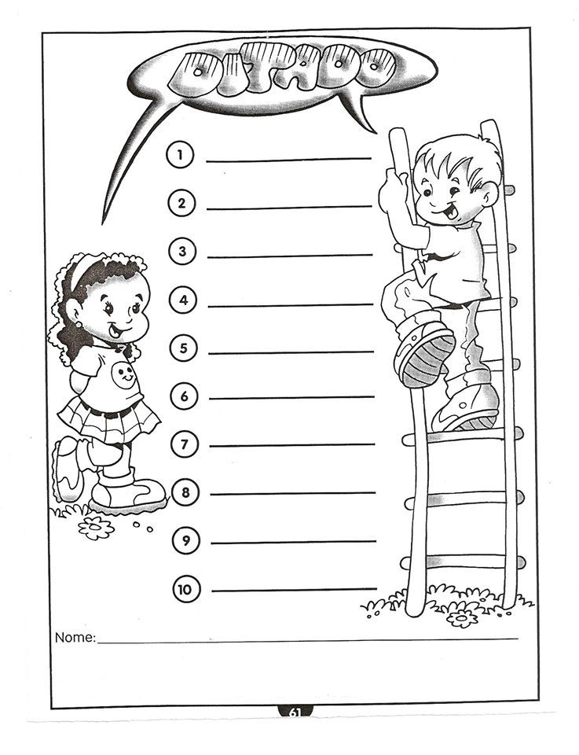

7- ESCREVA OS NÚMEROS E DESENHE A QUANTIDADE. OBSERVE O EXEMPLO:

DOIS 2___  CINCO ______  UM _____  SEIS _____  OITO _____ | NOVE _____  TRÊS _____  QUATRO _____  SETE ______  ZERO ______

8-COMPLETE A SEQUÊNCIA DOS NÙMEROS:
0 |  |  | 3 |  |  | 6

9-REPRESENTE COM DESENHOS:

6 UMA UNIDADE

UMA DEZENA
10

12
12 UMA DÚZIA
- LER E INTERPRETAR O TEXTO: UM BICHINHO DIFERENTE. (FAZER UM VÍDEO DE SEU FILHO LENDO O TEXTO E MANDAR NO PRIVADO PARA A PROFESSORA). COLAR O TEXTO NO CADERNO.

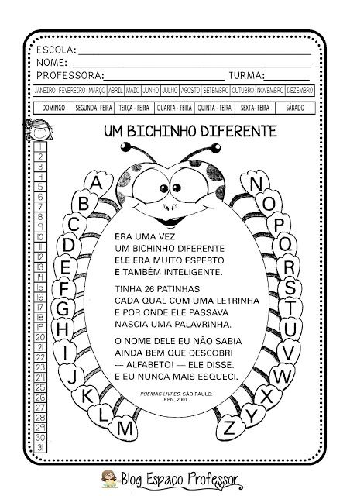
- PINTAR AS VOGAIS DE VERMELHO E AS CONSOANTES DE VERDE.
- ESCREVER UMA PALAVRA COM CADA LETRA DO ALFABETO (NO CADERNO).
- EXPLORAR AS VOGAIS. DESENHAR: (CADERNO)
*UMA ABELHA-
*UMA ESTRELA-
*UM ÍNDIO-
*UM OVO-
*UM CACHO DE UVA-

- COPIAR NO CADERNO DE ATIVIDADES LOGO EXPLICAR. FAZER OS DESENHOS DAS QUANTIDADES DO LADO.

UMA UNIDADE É IGUAL A 1 (UM);

UMA DÚZIA É IGUAL A 12 (DOZE);

MEIA DÚZIA É IGUAL A 6 (SEIS)

UMA DEZENA É IGUAL A 10 (DEZ);

MEIA DEZENA É IGUAL 5 (CINCO).

- ESCREVER OS NÚMEROS DE 0 A 20. (NO CADERNO).

- COMPLETAR COM OS VIZINHOS (NO CADERNO)

_____ 2____ _____ 8 _____

_____5_____ _____ 6 ______

____ 7 _____ _____ 4 _______

____ 9_____ _____ 12 _______

____ 1_____ _____ 11 _______

____ 3 _____ ______ 13_______

_____ 10____ ______ 15 ________

